Quy trình mua hàng

1. Xử lý đơn và thanh toán
   1. Xử lý đơn

**Bước 1:** GDV kích vào Đơn hàng cần xử lý

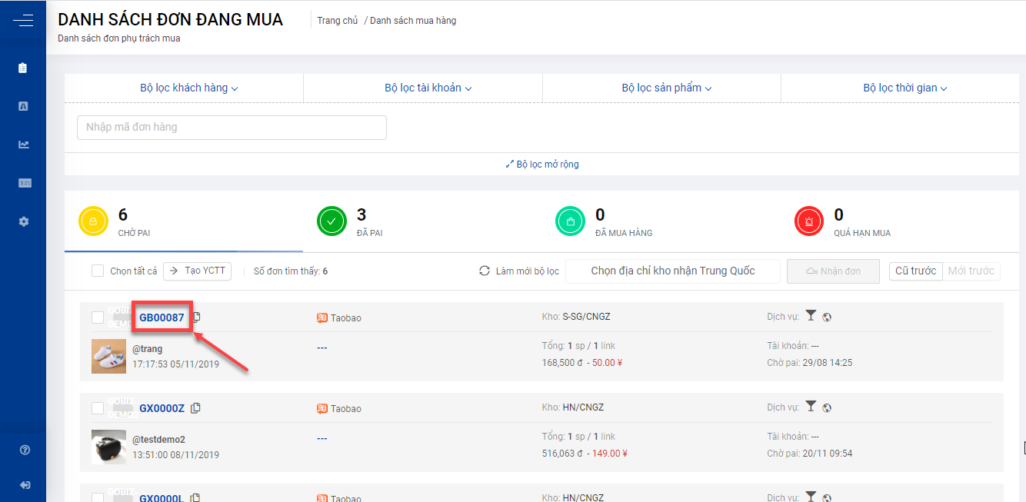

**Bước 2:** GDV cập nhật các trường thông tin của đơn hàng

GDV cập nhật thông tin như: tài khoản mua hàng Taobao Global đã kết nối, điều chỉnh tỷ lệ đặt cọc, chỉnh sửa giá,…

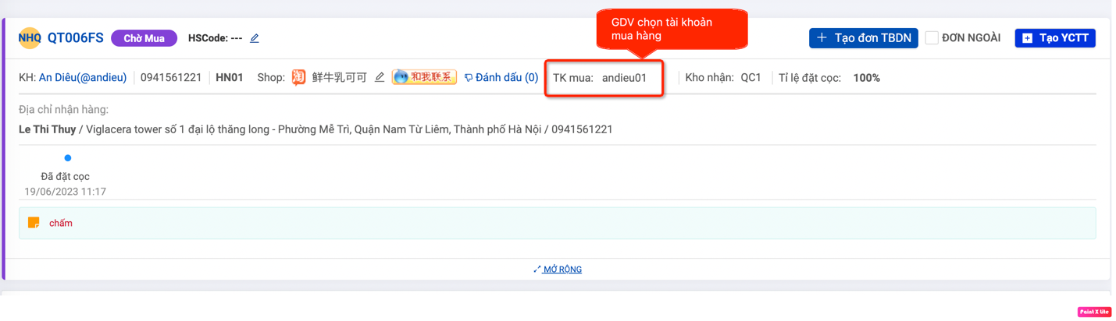

**Bước 3:** Đặt đơn

* GDV click Tạo đơn TBDN để tự động đặt đơn trên tài khoản Taobao Global

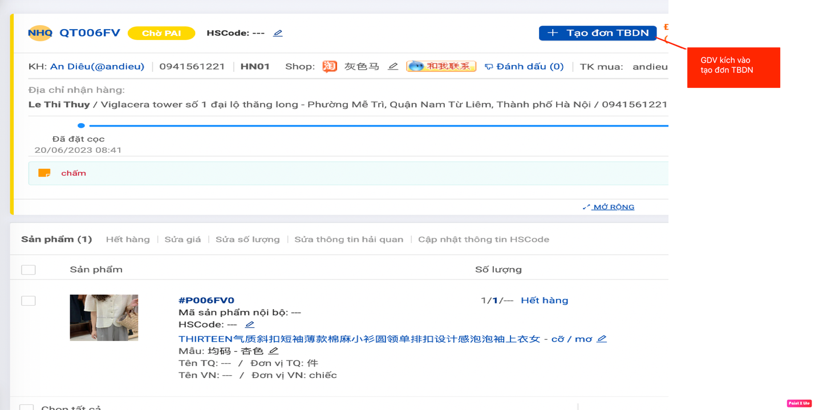

* Tiếp đó hệ thống sẽ hiển thị thông báo Tạo đơn hàng thành công.

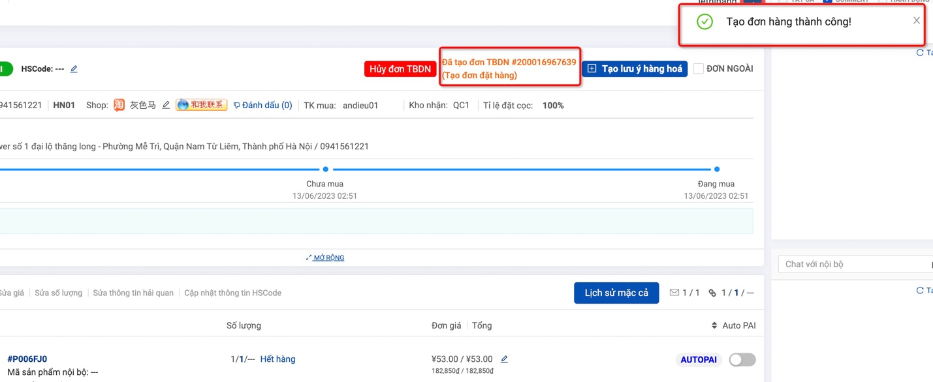

**Bước 4:** GDV click **Đã Pai** để chuyển trạng thái cho đơn hàng.

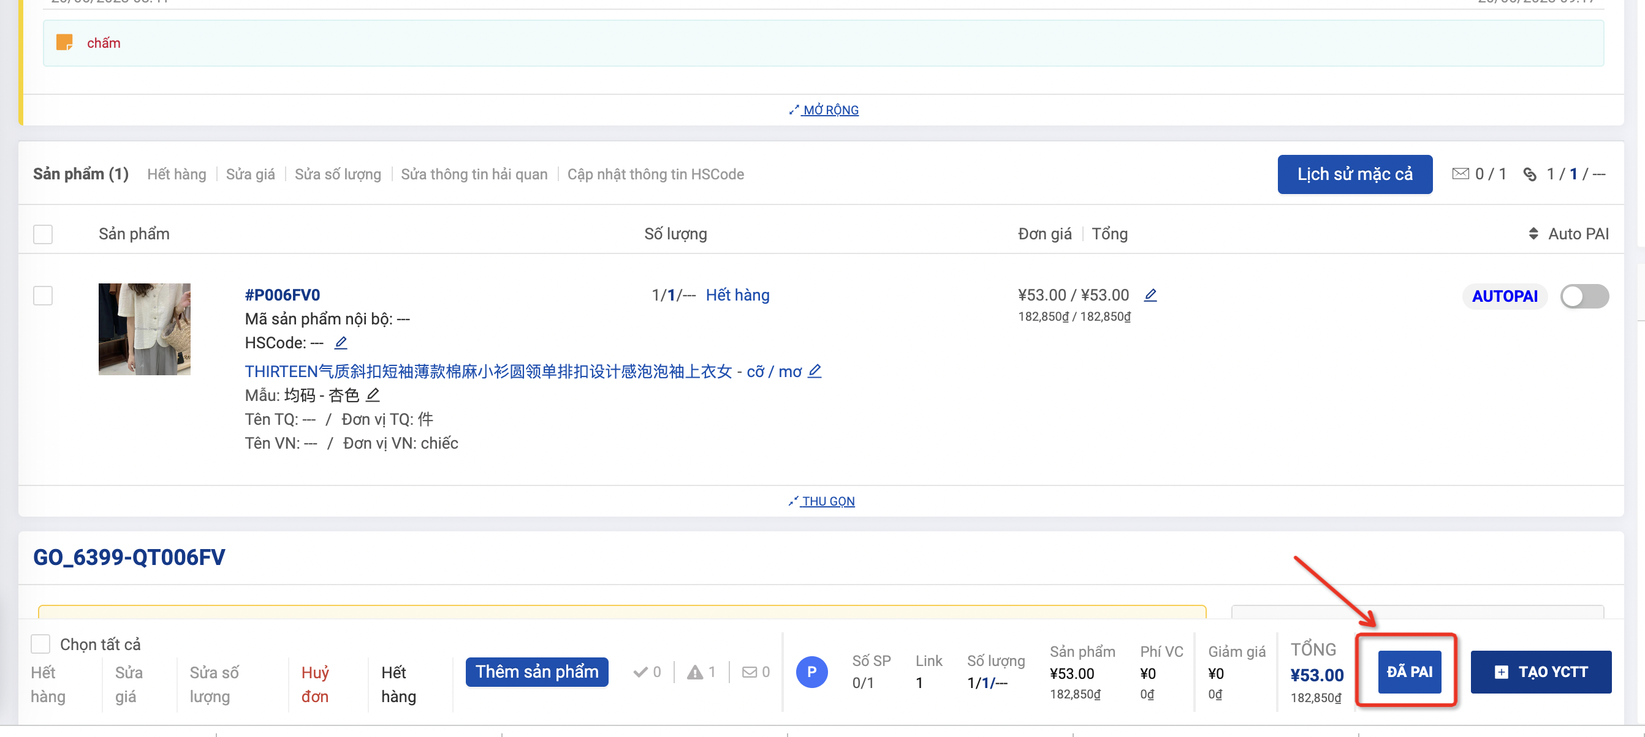

* Sau khi chuyển Đã pai hệ thống sẽ tự động cập nhật mã hoá đơn gốc, phí vận chuyển nội địa, trường hợp đơn hàng miễn phí nội địa hệ thống sẽ để trống mục này GDV sẽ tự click chọn miễn phí.
* GDV cập nhật các thông tin còn lại như: nhóm ngành hàng(nếu có) và dịch vụ.

